Abschätzung des Beitrags der Solarenergie
- Welchen Beitrag kann die Solarenergie in ganz Deutschland im Jahresmittel leisten, wenn sie entsprechend ausgebaut wird?
- Wie stark wurde die Solarenergie in Deutschland in der Vergangenheit ausgebaut?

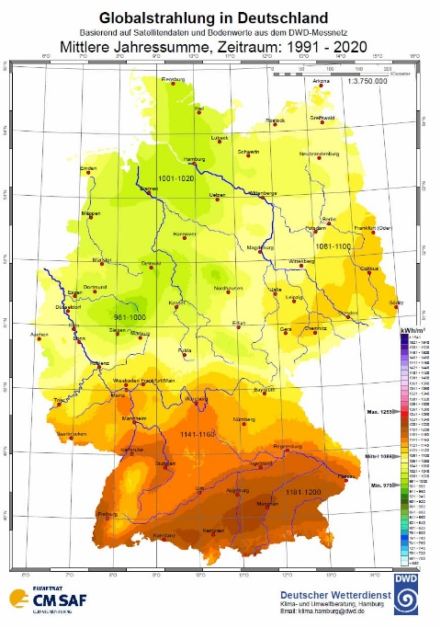
Aufgabe 1:
2010 wurden in Deutschland 12 Millionen kWh Energie mit Photovoltaik gewonnen, 2020 waren es 49 Millionen kWh (Quelle: https://www.umweltbundesamt.de/themen/mehr-gruener-strom-mehr-erneuerbare-waerme-im-jahr)
Berechne den Faktor um den Photovoltaik demnach in 10 Jahren gestiegen ist.

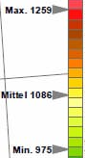
Aufgabe 2:
- Die Sonne liefert auch in Deutschland eine gewaltige Energiemenge. Bestimme aus der nebenstehenden Karte ► 1 den Wert der bereitgestellten Energie pro Tag.



Die Forschung an Solarzellen erzielt gerade große Erfolge, so dass die Wirkungsgrade verbessert werden konnten, sodass heute Wirkungsgrade von ca. 20% üblich.
► 1 Globalstrahlung Jahressumme in kWh pro m² für das Jahr 2023
- Bestimme mit dieser Angabe die pro m² durch PV erzeugbare Energiemenge.

Aufgabe 3:
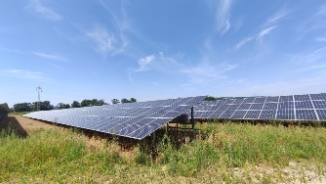
Die Dachflächen in Deutschland betragen insgesamt ca. 1500 km². Für diese Abschätzung nehmen wir an, dass ca. 1200 km² geeignet sind für Solaranlagen. Zusätzlich werden, wie in ► 2 gezeigt, bereits heute PV-Anlagen auf Freiflächen (z.B. Felder) zur Stromerzeugung installiert. Nehmen wir daher an, dass in Zukunft auf ca. 1% der Freifläche Deutschlands (ca. 3000 km²) PV in Form von Freiflächen installiert wird.
► 2 Freiflächenanlage
- Berechne nun die Energiemenge in kWh pro m² und Tag, die man per PV auf Dächern und Freiflächenanlagen in Deutschland erzeugen könnte.
- Bestimme dann die pro Person und Tag in Deutschland (ca. 80 Mio. Einwohner) durch die obigen PV-Anlagen erzeugbare Energiemenge.
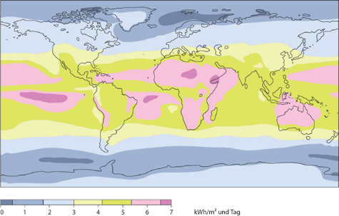
Aufgabe 4:
Vergleiche mit Hilfe von ► 3 den Eignung Deutschlands zur Nutzung von PV-Energie mit anderen Ländern Europas. Was könnte die internationale Zusammenarbeit hier bewirken?

► 3 weltweite Sonneneinstrahlung

Hilfe 1  Wenn du den Faktor bestimmen sollst, musst du prüfen ob sich die Energie im Vergleich zu 2010 verdoppelt/-dreifacht/… hat | Antwort 1:  49 Mio / 12 Mio = 4,08  Die Energie hat sich also mehr als vervierfacht!
Hilfe 2 a)  Entnimm aus der Karte ► 1 den Wert pro Jahr und rechne auf pro Tag um | Antwort 2 a):  E_{Sonne pro Jahr} = ca. 1000kWh pro m² daraus folgt:  E_{Sonne pro Tag} = ca. 1000kWh pro m²/365 = 2,7kWh pro Tag und m²
Hilfe 2 b)  Wende den Wirkungsgrad $η$ an, um die Nutzenergie (elektrische Energie) aus der eingestrahlten Sonnenenergie zu berechnen.$η= \frac{E_{Nutz}}{E_{Ges}}$ | Antwort 2 b):  $η= \frac{E_{Nutz}}{E_{Ges}} →E_{Nutz}$= $E_{Ges} ∙η$  Damit ergibt sich mit E_{Ges} = E_{Sonne pro Tag} = 2,7 kWh/m² und Tag eine mögliche Erzeugung von 0,54 kWh/m² und Tag an elektrischer Energie.
Hilfe 3 a)  Wie hoch ist die insgesamt angenommen Fläche der PV-Anlagen auf Dächern und Freiflächen in der Zukunft, die zur Erzeugung elektrischer Energie genutzt wird? | Antwort 3 a):  Fläche insgesamt:  1.200 km² + 3.000 km² = 4.200 km² = 4,2 10⁹ m²  Gesamte Energiemenge pro Tag:  0,54 kWh/m² $∙$ 4,2 $∙$ 10⁹ m² = 2,27 $∙$ 10⁹ kWh $(\frac{kWh}{d})$
Hilfe 3b)  Wieviel der Energie aus Aufgabe 3a) steht pro Person zur Verfügung? | Antwort 3 b):  Pro Person und Tag verfügbare Energie  $$\frac{2,27∙{10}^{9} kWh}{80∙{10}^{6}}=28 kWh (\frac{kWh}{d})$$
Hilfe 4  Wie würdest du die eingestrahlte Sonnenenergie in Deutschland (► 3) im weltweiten Vergleich bewerten? | Antwort 4:  Deutschland erhält (im Jahresmittel) eine Einstrahlung von ca. 2-3 kWh pro m² und Tag. Im weltweiten Vergleich ist dies eher im unteren Mittelfeld, die Polarragionen erhalten zwar noch weniger, große Teile Afrikas, Lateinamerikas sowie Südasiens erreichen jedoch das doppelte bis dreifache der Einstrahlung (bis zu 7 kWh pro m² und Tag). (Regionen mit maximaler Einstrahlung sind jedoch Wüsten- bzw. Trockengebiete, z.B. Sahara sowie Naher Osten)

https://www.bmwk-energiewende.de/EWD/Redaktion/Newsletter/2021/05/Meldung/direkt-erfasst_infografik.html Achtung Herstellerangaben beziehen sich meist auf Idealbedingungen, deshalb verwenden wir 20%.

